**GL der Programmierung**

**Unterprogramme**

**Hausübung der 4. Einheit vom 23. 3. 2018**

**! Achtung !  
Lösen Sie bitte mindestens 6 Beispiele.**

**Die Zahlen in eckigen Klammern geben die Punkte für die Präsentation der richtigen Lösung an. Die Plus-Punkte bei manchen Beispielen gibt es für *gute* Lösungen.  
Benennen Sie die Beispiele wie in der Angabe angegeben.   
Geben Sie alle in dasselbe Package und benennen Sie das Package mit Ihrem Namen (Nachname + Vorname mit Kleinbuchstaben beginnend) und der Nummer der Hausübung, getrennt durch ‘_‘, also z.B.**

**mayerRobert_4**

**Exportieren Sie das Package aus eclipse – vergessen Sie dabei nicht das Package zu selektieren und „Create only selected directories“ zu wählen – in eine Datei, die Ihren Namen, die Nummer der Hausübung, sowie die Nummern der gelösten Beispiele trägt, also z.B.:**

**Mayer_Robert_Aufgabe_4_Bsps_1_3_4  
Geben Sie die exportierte Datei rechtzeitig auf moodle ab.**

## Beispielgruppe 4 – Bedingungen

1. Regenschirm: Lesen Sie ein, ob es draußen regnet. Verwenden Sie dazu eine **boolean**-Variable. Falls es draußen regnet, erinnern Sie daran, einen Regenschirm mitzunehmen. [2]
2. Note: Erstellen Sie ein weiteres Unterprogramm, das eine ganzzahlige Note in die entsprechende verbale Beurteilung umwandelt. [3 + 2]

1 …. „Sehr Gut“  
2 … „Gut“  
3 … „Befriedigend“  
4 … „Genügend“  
5 … „Nicht Genügend“

1. Dreieck: Wandeln Sie das folgende Struktogramm in ein Java-Programm um. Die Werte für a, b und c können dabei zunächst fix vorgegeben werden.  
   Lesen Sie die 3 Seitenlängen eines Dreiecks ein und geben Sie aus, ob es sich dabei um ein Dreieck handeln kann.   
   Falls es ein Dreieck sein kann, geben Sie aus, ob es ein „normales“ Dreieck ist, oder ob es rechtwinkelig, gleichschenkelig oder gleichseitig ist. [4]

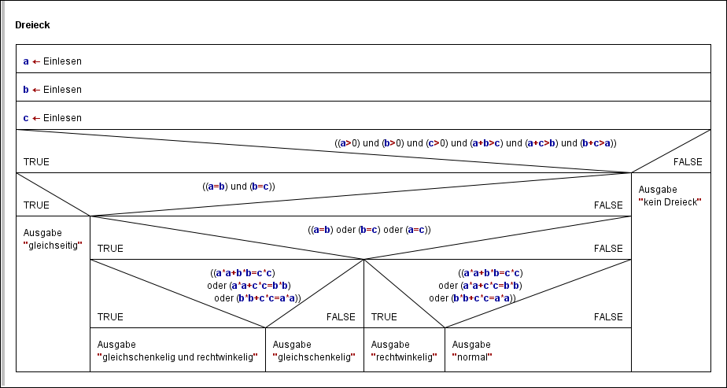

1. Einkommensteuer1: Lesen Sie das Einkommen einer Person ein und geben Sie aus, ob die Person Einkommensteuer zahlen muss. (Einkommensteuer muss ab einem Einkommen von 10000 € bezahlt werden.) [3]
2. Teiler: Lesen Sie zwei ganze Zahlen ein und ermitteln Sie, ob die zuletzt eingegebene Zahl ein Teiler der zuerst eingegebenen Zahl ist. (z.B. Eingabe: 7 3 Ausgabe: 3 teilt 7 nicht. Eingabe: 15 5 Ausgabe: 5 teilt 15) [3]
3. Pythagoras: Lesen Sie die 3 Seiten eines Dreiecks ein und stellen Sie fest ob es sich um ein rechtwinkeliges Dreieck handelt. [4]
4. Ziffernsumme3: Schreiben Sie ein Programm, das eine dreistellige Zahl einliest und mit Hilfe der Ziffernsumme überprüft, ob die eingegebene Zahl durch 3 teilbar ist. Benutzen Sie dazu keine Schleifen (und gehen Sie davon aus, dass die Zahl wirklich 3 Stellen hat). [5]
5. RechteckMenue: Lesen Sie die Länge und Breite eines Rechtecks ein. Fragen Sie danach den Benutzer, was berechnet werden soll.   
   Durch die Eingabe von

1 soll der Umfang  
2 soll die Fläche

3 soll die Länge der Diagonale

des Rechtecks berechnet werden. (Bei einer anderen Eingabe soll eine entsprechende Meldung ausgegeben werden). [6]

1. Einkommensteuer2: Lesen Sie das Einkommen einer Person ein und berechnen Sie, wie viel Steuern von der Person zu bezahlen sind: [6]  
   Wenn die Person weniger als 1000€ verdient muss keine Steuer bezahlt werden. Falls sie 1000 € oder mehr, aber weniger als 2000 € verdient so sind 10 % zu bezahlen. Für Einkommen von 2000 € bis unter 4000 € sind 25 %, von 4000 € bis unter 7500 € 40 % und ab 7500 € sind 50 % zu bezahlen.
2. Bierversand: Ein Bierversand verkauft Fässer mit jeweils n Liter Fassungsvermögen. Die Kunden können beliebige Mengen in ganzen Litern bestellen. Schreiben Sie ein Programm, das n und eine Bestellmenge einliest und die Anzahl der benötigten Fässer berechnet. [5]
3. Sortieren: Lesen Sie 3 Zahlen ein und sortieren Sie diese ohne Verwendung von logischen Verknüpfungen (&& (and), || (or), etc). [6]
4. Bauordnung: Laut Wr. Bauordnung darf ein Haus in einer Gartensiedlung die Höhe von 4,50 m nicht übersteigen und nicht mehr als 80m2 Grundfläche besitzen. Darüber hinaus darf die Grundfläche des Hauses nicht mehr als 25% der Grundstücksfläche ausmachen. Schreiben Sie ein Programm, das die Grundstücksgröße, sowie die Grundfläche und Höhe des geplanten Hauses einliest und entscheidet, ob das Haus gebaut werden darf. [5]
5. Eintritt: Um bei einer Auto-Crash-Show eingelassen zu werden muss man älter als 16 Jahre sein und 10€ bezahlen. Allerdings lassen sich die Türsteher mit einem Betrag von 50€ bestechen – dann lassen sie jeden hinein. Schreiben Sie ein Programm, welches das Alter und die verfügbare Geldmenge einliest und entscheidet, ob jemand zur Show hineinkommen wird oder nicht. [5]
6. Quadratisch: Schreiben Sie ein Programm zur Lösung der quadratischen Gleichung x2+px+q=0 (Achtung: eventuelle komplexe Lösungen beachten)  
   Anmerkung: In der Klassenbibliothek math.h befindet sich die Funktion sqr(), die zur Berechnung der Quadratwurzel dient. Der übergebene Wert sollte nicht kleiner als 0 (Null) sein, sonst wird ein Fehler ausgelöst. [8]
7. Rechenart: Lesen Sie zwei Zahlen und einen mathematischen Operator (“+“, “-“, “*“, “/“) ein und geben Sie das Ergebnis der Berechnung aus, wenn man die Zahlen mit dem Operator verknüpft. Falls ein unbekannter Operator eingegeben wird (“%“, “?“, ...) soll eine entsprechende Meldung ausgegeben werden. [6]  
   Beispiel:  
   Eingabe: 2, 3, “*“  
   Ausgabe: 6  
   [Erklärung: 2 * 3 = 6]
8. Publikation: Bei einer wissenschaftlichen Zeitschrift können Publikationen (Texte) in den folgenden Kategorien eingereicht werden:

“Abstract” - 100-200 Worte

“Review” - 300-500 Worte

“Proceeding” - 1000-1500 Worte

“Article” - 3000-7000 Worte

Publikationen, deren Länge nicht einer dieser Kategorien entspricht erhalten die Kategorie „REJECT“ und werden nicht veröffentlicht.   
Lesen Sie die Anzahl der Worte eines Textes ein und geben Sie dessen Kategorie aus. [3]

1. Rabatt: In einem Stoffgeschäft wird je nach Menge des gekauften Stoffes Rabatt gewährt. Ab 10m Stoff gibt es 2% Rabatt, ab 20m Stoff 3% Rabatt und ab 40m Stoff gibt es 5% Rabatt.  
   Lesen Sie dem Meterpreis des Stoffes und die gekaufte Länge ein und geben Sie den zu zahlenden Preis aus. [3]
2. Torten: Eine Bäckerei gewährt auf nicht mehr ganz frische Tortenstücke Rabatt. Sind diese einen Tag alt, so gibt es 10%, sind sie 2 oder 3 Tage alt, so gibt es 20% sind sie 4 bis 6 Tage alt, so gibt 40% Rabatt. Am 7. Tag werden die Tortenstücke an die Schweine eines benachbarten Bauernhofes verfüttert. Lesen Sie den Stückpreis, die Anzahl und das Alter der gewünschten Tortenstücke ein und geben Sie den zu bezahlenden Betrag aus. [4]
3. Restaurant: In einem Restaurant findet jeden Sonntag ein Brunch statt. Dabei zahlen Erwachsene (und Jugendliche) 20 €, Kleinkinder bis zum 6. Lebensjahr können gratis essen und Kinder zwischen 7 und 11 werden als halbe Erwachsene gerechnet, zahlen also 10 €.  
   Falls (das Äquivalent von) mehr als 10 Erwachsene(n) auf einer Rechnung zusammenkommen, so werden für diese Rechnung 5% Rabatt gewährt.  
   Stammkunden erhalten zusätzlich auf die gesamte Rechnung 10% Rabatt.  
   Lesen Sie die Anzahl der Personen in den verschiedenen Kategorien ein und geben Sie den zu zahlenden Betrag aus. [5]